**التكيف - مفهومة - أنواعه - علاقته بحمل التدريب**

**مفهوم التكييف :-** هو تغير في البناء أو الوظيفة، تحدث بصفة خاصة نتيجة لتكرار مجموعة من التمارين البدنية، وهذه التغيرات الوظيفية والبنائية نتيجة التدريب تمكن الجسم من الاستجابة لإداء الحمل البدني بسهولة أكثر ويحدث التكيف تحت تأثير احمال تدريبية مختلفة والتي يستجيب لها الجسم خلال عمليات التدريب طويل المدى.هذا وان التكيف النموذجي للتدريب الرياضي يعني تحسناً في وظائف القلب والتنفس والدورة الدموية وحجم الدم المدفوع وتحسين القوة العضلية والتحمل العضلي مع زيادة كفاءة عمل العضلات والاربطة العضلية والعظام. أقسام التكيف يمكن ان نقسم التكيف الوظيفي الى قسمين أساسيين هما:

1- التكيف الحاد ونعني به حدوث تغيرات فسيولوجية مباشرة كرد فعل للضغوط الناتجة عن التدريب أي كان , وهذه عادة تحدث بصورة أوضح عند البدء بالموسم التدريبي من الاعداد العام الى غير ذلك.

2- التكيف المزمن: وهذا يعني اننا دخلنا في الاعداد الخاص لنتهيأ الى المنافسات لذا يقال عنه حوث تغيرات أساسية نتيجة الانتظام بالتدريب لفترات طويلة.

**العوامل المؤثرة على التكيف :** تتأثر عمليات التكيف بنوعين من العوامل:

**أولا : العوامل الداخلية :**

1- العمر : تتميز الاعضاء الداخلية في المراحل التي تسبق المراهقة بمستوى عالي للتكيف بينما تكون أصلح المراحل لتطوير قدرات الاسس البدنية هي مراحل المراهقة، ومع التقدم في العمر تتخفض قدرة الاعضاء الداخلية للإنسان على التكليف، إلا أنها تبقى متوافرة من حيث المبدأ وحتى مراحل العمر المتقدمة.

٢ - الجنس : تتوقف قدرة الاجهزة والاعضاء الداخلية للإنسان للتكيف على نوع الجنس، فعلى سبيل المثال: يكون مستوى التكيف وقابلية عضلات المرأة للتدريب اقل منها بالنسبة للرجل وذلك بسبب قلة محتوى عضلات المرأة من هرمون التستوستيرون.

٣- الحالة التدريبية : كلما أنخفض مستوى إنجاز الفرد كلّما سارت ميكانيكية التكيف بصورة أسرع وحدث التكيف بمدى أوسع، بحيث تطور سريع في مستوى التكيف (الحالة التدريبية) عند بداية التدريب ثم يسير بعد ذلك بصورة أبطأ واصعب. تؤدي مثيرات ذات الجانب الواحد الى توقف مبكر في تصاعد مستوى الإنجاز، لذا يجب البحث عن عمليات تكيف أخرى وإيجاد عوامل اضافية أخرى ( كزيادة الحمل أو تنظيم الحمل بطرق جديدة ومختلفة).

**ثانياً : العوامل الخارجية : وتشمل ما يلي:**

١ - التغذية : لا يمكن ضمان حدوث عمليات التكيف بمثالية إذا لم يتم توفير الاسس اللازمة والضرورية للبناء عن طريق تغذية سليمة ووفيرة.

2- مستوى الحمل : يلعب التتابع السليم للمثيرات وعناصر الحمل الشدة والحجم والكثافة دوراً حاسماً في نوع وحجم عمليات التكيف. فالأحمال التي تتم تحت عتبة الاثارة لا تؤدي الى أي ميكانيكية للتكيف بينما تؤدي تلك الاحمال التي تقع فوق مستوى عتبة الإثارة الى مسارات تكيف ايجابية. وتؤدي المثيرات القوية أكثر من اللازم الى أضرار وإجهاد الاجهزة والاعضاء الداخلية ومن ثم تؤدي الى عمليات التكيف بيولوجي سلبي .

**أهداف التكييف**

1. بناء العناصر الأساسية لأعضاء الجسم وانسجته

2- تحسين التوافق الحركي.

3- تحسين تنظيم الآليات التي تحقق التوافق بين التأثيرات المختلفة على أجهزة الجسم الحيوية.

4- التكييف النفسي لمواجهة الأنشطة التنافسية وظروف التدريب، ويتم تحقيق هذه الأهداف عند استخدام نظام تدريبي متكامل يستخدم احمال تدريبية مقننة ومناسبة وفق خصائص النمو البايولوجي للرياضي وموافقاً للفروق الفردية وقد تحدث عمليات التكيف بشكل سريع ومكثف غير ان معدل تطورها يقل تدريجياً كلما ارتفع المستوى الوظيفي والحركي وعلى مدى الطويل لعملية التدريب.

**مراحل تكيف الحمل البدني :**

ان عمليات التكيف الناتجة عن استخدام الحمل البدني تمر بثلاث مراحل اساسية هي:

1. مرحلة الخضوع للحمل وحدوث التعب وهبوط المستوى والاخلال بحالة التوازن الداخلي والتي تسبب في الاخلال بالوظائف الحيوية الثابتة في الجسم.

2. مرحلة العودة للحالة الطبيعية

3. مرحلة المثالية في استعادة الشفاءالتكييف وفسيولوجيا التدريب

**انواع التكيف**

هناك عدة انواع من التكيف نتناول اهمها :-

1. من الناحية الفسيولوجية : وتشمل التقدم الذي يحدث في مقدرة الاجهزة الوظيفية وعمليات الطاقة والدفع القلبي وغيرها وحجم القلب والشعيراتالدموية ومقاييس الجسم والعضلات

2 من الناحية التدريبية : فتظهر نتيجة اعاء الاحمال يحصل تكيف بيولوجي ايجابي، وتكيف بيولوجي سلبي، فعند استخدام مثيرات بصورة مثالية كما ونوعا يحصل تحسن في مستوى الانجاز تكيف ايجابي)، اما اذا استخدمت مثيرات اكثر من قدرة الاجهزة والاعضاء مما يؤدي الى الاضرار بكل او بعضجوانب فيطلق عليه تكيف سلبي)

3. من الناحية الزمنية : فيتم التفريق بين اجهزة واعضاء يحدث فيها تكيف سريع (العضلات) الجهاز الحركي الايجابي ، اما الاجهزة التي يحدث فيها تكيفبطيء فهو الجهاز الحركي السلبي (العظام، الاربطة، الاوتار)

**قواعد العلاقة بين حمل التدريب والتكيف**

**اولا: التكيف ومبدا الخصوصية :-**

من المعروف ان التغير الحادث في النظام الوظيفي يرتبط بضغوط الاحمال التدريبية التي تتعدى درجتها حدا معينا ويعني ذلك ان الضغوط التي لا ترقى لهذا المستوى لا يحدث نتيجتها أي تغير يذكر (التكيف) ومن المعروف ان التكيف يكون دائما في نفس اتجاه ضغوط الحمل وعلى سبيل المثال تؤدي عملية التدريب على الجري البطيء لفترات طويلة الى احداث ضغوط خاصة تستهدف التمثيل الهوائي والمجموعات العضلية للاطراف السفلى مما يؤدي الى حدوث عمليات التكيف المرتبطة بينما لا يؤدي هذا النشاط الى حدوث تكيف بالطاقة اللاهوائية ويعني بذلك التاكيد على مبدا الخصوصية وان الحمل التدريبي الموجه يحدد لنا اتجاهات ردود الافعال.

**ثانيا : السعة التكيفية تتطلب الضغوط المثالية:**

ويقصد بالضغوط هنا مكونات الحمل التدريبي ومستوى الاثارة الناتجة ففي حالة عدم التوصل هذا المستوى منالاثارة نجد ان عمليات التكيف المستهدفة تسير في بطء وتتوقف عند مستوى منخفض مما يحجم بالتالي مستوى قدرات الفرد الرياضيفي مواجهة الحمل البدني خلال العملية التدريبية.

**ثالثا: التدريب على وتيرة واحدة يعوق عمليات التكيف :**

ان عمليات التدريب على وتيرة واحدة لاتؤدي الى حدوث عمليات التكيف المطلوبة على الرغم من الزيادة المستخدمة في درجة الحمل ، اذ يؤدي في النهاية الى ثبات في المستوى وتعزى هذه الظاهرة الى تاثير التعود على المثير والذي يؤدي الى ايقاف تحجيم ميكانيكية التكيف ويطلق بعض العلماء على هذه الظاهرة (التثبيط الوقائي) والذي يفترض حدوثه من خلال عمليات كف من الجهاز العصبي المركزي ويتم التغلب على هذه الظاهرة بمساعدة التغير في اشكال الحمل وطرق التدريب المستخدمة

**رابعا: عمليات التكيف لا يمكن تخزينها**

تاكد التجربة العملية على عدم تعرض النظام الوظيفي لأثارة المتكررة من خلال العملية التدريبية (ضغوط الحمل بالصورة المناسبة وفي التوقيتات الصحيحة يؤدي الى القضاء على عمليات التكيف كما يؤدي الى انخفاض في المستوى عناصر اللياقة البدنية . ويختلف ايقاع الانخفاض الحادث في مستوى عناصر اللياقة البدنية من جراء غياب ضغوط الحمل التدريبي اذ ينخفض مستوى التحمل ومعاييره البيولوجية بسرعة واضحة. و فيما يتعلق بعنصر السرعة فيكون اكثر ثبات في مواجهة تلك التاثيرات السلبية ،اما عمليات التكيف الخاصة باربطة وانسجة الحماية (الاوتار، والاربطة ومحافظ المفاصل واللفائف فتتأثر ايضا سلبيا بغياب ضغوط الحمل وتشير التجربة العملية الى ان التكيف الحادث نتيجة ضغوط عالية في فترة زمنية قصيرة يعكس عدم ثبات ويتم فقدانه بسرعة عن مثيلهالذي تم بناؤه بحذر ومن خلال تخطيط طويل المدى.

**خامساً:التعويض الزائد وتكيف الإنجاز**

وهي المرحلة التي تلي مرحلة الاستشفاء المتأخرة أو قد تتداخل معها في بعض الأحيان، إذ يتميز الرياضي بحالة فسيولوجية جيدة تجعله في وضع أفضل مما كان عليه قبل أداء التدريب أو الحمل البدني وعادة ما يفضل أن يكرر الحمل التدريبي خلال هذه المرحلة إذ أنها المرحلة المناسبة التي تساعد على رفع المستوى الرياضي وتجنب الوصول الى مرحلة الاجهاد.

**التكيفات الفسيولوجية جراء التدريب الرياضي :-**

تستهدف برامج التدريب المنتظمة في تقنيين المحتوى التدريبي من خلال تحسين وظائف الأجهزة الحيوية للجسم التي ترفع من مستوى القدرة البدنية لدعم المستوى المهاري والخططي ، وأن الأستمرار بالأمد الطويل في التدريب يلحق جانباً إيجابياً في التكيفات الفسيولوجية لأجهزة الجسم.أن لهذه التكيفات معطيات في القدرات الهوائية واللاهوائية والتي يعني بها الناحية التدريبية من قدرات القوة والسرعة والتحمل أن ترتبط مكونات هذه الأنشطة البدني والحركية بمستوى التكيف الفسيولوجي .

**اولا- التكيفات الفسيولوجية جراء تمرينات اللأهوائية ( اللأوكسجينية ) :-**

التمرينات اللأهوائية هي تمارين سريعة الشد الألياف العضلات بمجهود قصير وعالية الكثافة وتدوم لمدة (6- 120 ث) بنظام الأيض اللاهوائي ومن أمثلة التمارين اللاهوائية ( تدريب الأوزان الثقيل ، الأركاض السريعة ، تمرينات القفز) البلايومترك ( التي يكون الاعتماد على الطاقة المخزونه بالعضلات بطريقة الأيض دون الأوكسجين من أجل إنتاج الطاقة سريعة ، غير أن مخلفات هذه الأيض تراكم حامض اللاكتيك داخل خلايا العضلات مما يتسبب في إرهاق العضلات وقلة كفاءتها ، وأن تمرينات اللأهوائية تساعد على تكيف الألياف العضلية في تحسين مخزون) CP & ATP ومخزون الكلايكوجين ) وتحسين استجابات المغازل العضلية المحفزه وألياف كولجي (المثبطة) التي تساعد في تطوير قدرة تعلم الحركات السريعة وتحسين سرعة الركض والقفز, ويعد تدريب الأوزان الثقيل من الطرائق اللأهوائية المميزة لبناء القوة وضخامة الكتلة العضلية ، ففي أثناء تدريب القوة العضلية تتضخم الألياف العضلية وتصبح لها القدرة في تجنيد أكبر عدد من الوحدات الحركية وهذا ما يمكن الرياضيين المتقدمين من أظهار قوتهم القصوية .

**ثانياً - التكيفات الفسيولوجية جراء تمرينات الهوائية ( الأوكسجينية ) :-**

يؤدي تدريب التمرينات الهوائية إلى تغييرات في القلب والأوعية الدموية والتهوية الرئوية وزيادة بشكل ملحوظ في القدرة الهوائية والسيطرة على منظومة تراكم وتصريف حامض اللبنيك في وجود ميزة ناقل الأوكسجين الهيموكلوبين بالدم والمايوكلوبين في الخلايا العضلية مما تؤدي إلى تحسين أداء تحمل الرياضي ، لاستيعاب متطلبات القدرة الهوائية تتكيف الشرايين والشعيرات الدموية زيادة قطر القناة الشريانية مما يقلل من مقاومة التدفق حيث يتم توزيع الناتج القلبي نتيجة أتساع البطينين على حساب سمك جدار القلبي وهو عامل يسهم في زيادة الامتثال الشرياني.أن لهذه التكيفات الفسيولوجية دور في استجابات أجهزة الجسم خلال وبعد الأنتهاء من التدريب في أنخفاض أوساط معدلات ضربات القلب والضغط الدموي وتحديداً الضغط الدموي الأنبساطي ضمن الحدود الصحية للرياضيين أثناء الراحة وتتحسن منظومة الطاقة في أكسدة الكربوهيدرات والأحماض الدهنية والأحماض الأمينية (البروتين ) ومحتوى الكلايكوجين في العضلات والكبد والقلب والدم كأستجابة للتدريب المنتظم من النشاط البدني لأوقات طويلة نسبياً

**نموذج التكيفات الجسمية**

**التكيف العصبي العضلي**

يؤدي التدريب المنتظم باستخدام حوافز جديدة بشدة عالية الى وصول الرياضي لمستوى خاص من التكيف العصبي العضلي ويعني حدوث تغيرات الخصائص المورفولوجية العصبية سواء في الفروع العصبية او في الخلايا العصبية الحركية، كما تحدث تغيرات في نظام نقل الإشارات والاستجابات وتردد وصول الإشارات إلى قدرة الرياضي على تحقيق الانقباضات القصوى التي يعبر عنها بالقوة والسرعةوالتوافق الحركي.ان التكيف العصبي العضلي مفهوم يتضمن كل ما يتعلق من متغيرات فسيولوحية عصبية عضلية تخدم عمل الجهازين العصبي والعضلي وصولا بهما الى مستوى عالي من الكفاءة عند أداء الجهد البدنيالقصوي.

**تكيفات القلب والاوعية الدموية**

ان زيادة شدة الحمل تؤدي الى زيادة مقاومة الأوعية الدموية نتيجة الضغط المسلط على العضلات الهيكلية وهذا يتطلب جهد لانقباض القلب بتزويد الدم إلى العضلات مما يتطلب بناء لويفات عضلية جديدة بصورة متوازنة وبطريقة مركزية لكي يوازي الزيادة وبالتالي يؤدي الى زيادة قوة جدرانالقلب.وان التدريب المنتظم يزيد من نشاط الجهاز العصبي الباراسمثاوي مما يؤدي الى بطأ ضربات القلب، وخلال الجهد البدني. يزداد معدل ضربات القلب وقد يصل أكثر من 170 ضربة/دقيقة ولفترة طويلة حيث تحدث تغيراتفسيولوجية أي تكيف في عضلة القلب وتحسن في وظائفه.وتشمل هذه التكيفات زيادة حجم القلب وزيادة كثافة الشعيرات الدموية مع زيادة كمية الدم المتدفق للعضلة وزيادة الحجم الكلي للدم مع زيادة حجم الهيموكلوبين، ضخ الدم بشكل يتناسب مع شدة التمرين وعند الانتقال من وضع الراحة الى التمرين بشكل منتظم يزداد عمل القلب بشكل سريع ثم يبطأ الى ان يصل معدل ثابت حيث يكون معدل الضخ كافياً لتزويد الجسم بالأوكسجين والغذاء اثناء اداء التمرين كما ان عمل القلب بحوالي أربعة اضعاف عمله اثناء الراحة.

**- ضغط الدم Blood pressure**

تقلل التدريبات الرياضية الهوائية من ضغط الدم الانقباضي والانبساطي أثناء الراحة والتدريبات دون الحد الأقصى التأثير الأكثر وضوحا يحدث للضغط الانقباضي ، وخاصة للأشخاص المصابين بارتفاع ضغط الدم ،اذ تؤدي التدريبات الهوائية المنتظمة للرجال والنساء البالغين الذين كانوا مستقرين سابقًا من جميع الأعمار إلى خفض ضغط الدم الانقباضي بحوالي 6 إلى ١٠ ملم زئبق يساهم الانخفاض الناجم عن التدريب في هرمونات الجهاز العصبي السمبثاوي في تقليل تأثير التمارين المنتظمة على ضغط الدم ، ويرجع السبب الى تقليل مقاومة الأوعية الدموية الطرفية لتدفق الدم كما يسهل الانتظام على التدريب التخلص من الصوديوم في الكلى ، مما يقلل من حجم السوائل وضغط الدم اذ تمثل التدريبات الهوائية المنتظمةخط الدفاع الأول المحكم في معظم البرامج العلاجية لإدارة ارتفاع ضغط الدم .

**- التكيفات الرئوية pulmonary adaptations**

يؤدي التدريب الهوائي إلى تغييرات في ديناميكا الرئة أثناء التدريب حيث تساهم هذهالتغييرات في استجابة تنفس أكثر فاعلية لضغوط النشاط البدني.نظام الرئة الصحي للمتدرب يتمتع بالقدرة الكافية على إدارة أي ضغوط إضافية قد تفرضها التمارين الرياضية عليه فان هذا الموقف تدعمه البيانات التي تشير إلى تسبب برامج التدريب الهوائية المطولة بتغيرات شكلية أو وظيفية قليلة في الرئة السليمة للبالغين ، يبدو أن لا حجم الرئة ولا وظائف الرئة تتأثر عن طريقالتدريبات الروتينية المكثفة.من غير المعروف الوقت الحاضر ما إذا كانت أحجام الرئة الأكبر التي لوحظت عند السباحين هي ناتجة عن التدريب على السباحة .

**Temperature regulation تنظيم درجة الحرارة**

يتدرب الأفراد المدربون هوائيا بشكل أكثر راحة في البيئات الحارة بسبب حجم البلازما الأكبر وآليات التنظيم الحراري الأكثر استجابة حيث يقوم الرجال والنساء المدربون بتبديد الحرارة بشكل أسرع وأكثر فعالية من الأشخاص غير المدربين بالنسبة للأفراد المدربين ، فإن الحرارة الأيضية الناتجة عن التمرينات لا تشكل ضررًاعلى أداء التمارين والسلامة بشكل عام.

**الخلاصة**

التكيف والتأقلم على الاحمال التدريبية ,اي حمل التدريب (حمل داخلي وخارجي) الحمل الخارجي هو النشاط البدني والخارجي الاستجابات الفسيولوجية التي تحدث في الجسم ( القلب والرئتين ...الخ) اذ ان تكرار الحمل التدريبي بطريقة علمية ومقننه تحدث تغير في وظائف الاعظاء وهذه التغيرات تسمى التكيف.

( حمل خارجي / تحميل زائد تكون التدريبات اكبر من مستوى الرياضي ويسمى بالشدة الفعالة وهذا الحمل يؤدي الى تغيرات فسيولوجية انية و التعب ايجابي ونتيجة لذلك يطلق الجسم تنبيهات وتحذيرات لان تسليط حمل خارجي على الجسم يحدث استجابات معناها هناك ضغوط اكير من قدراته ويحدث استنفاذ الجهد ومقاومة استنفاذ الجهد . وبعد ان نعطي فترة راحة اي الاستشفاء وتعويض لمصادر الطاقة اكبر من ما بدء به بالمرحلة الاولى وهذا التعويض الزائد اي الاستعداد للحمل الخارجي القادم وهذا يعني زيادة مستوى للرياضي

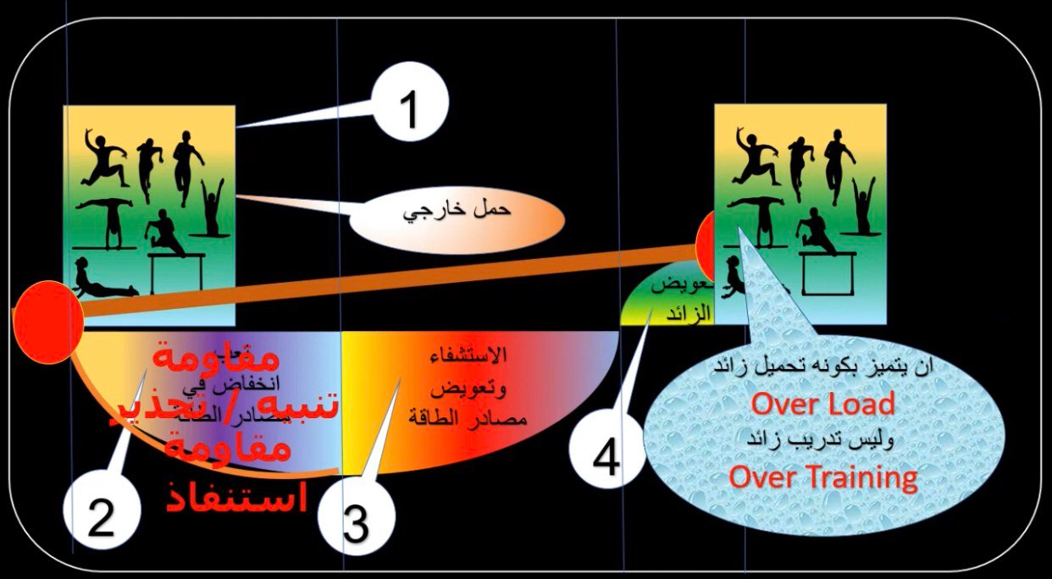

اي يستعد الجسم للحمل الخارجي القادم هذا النوع من التعويض زيادة بمستوى الرياضي ، ان تكرار الحمل الثاني يؤدي الى تغيرات فسيولوجية يجب ان يتميز بالتحميل الزائد اي اكبر من مستوى في البدايه ولكن ليس تدريب زائد

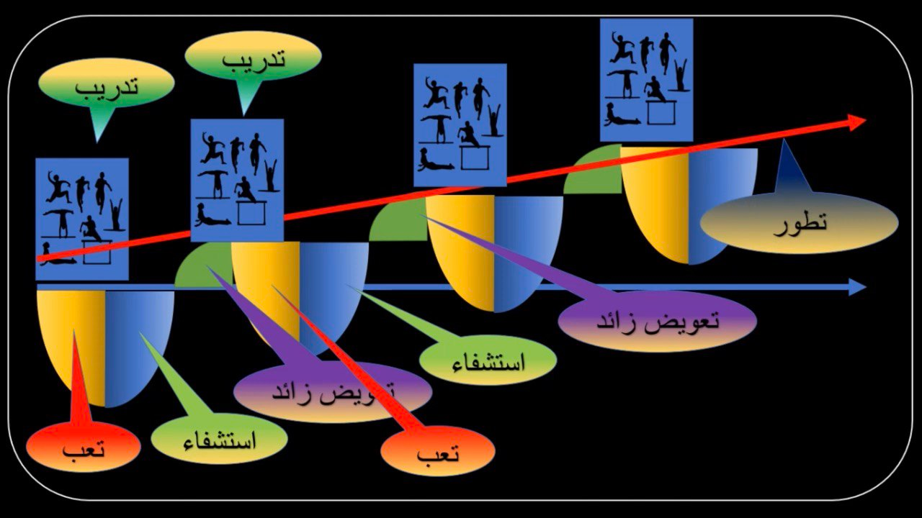

ويجب ان يكون التحميل بالتوقيت المناسب اي لكل قدرة توقيت لتكرار التحميل اي ان السرعه تختلف عن القوه والسرعة والتحمل وهنا يحدث التكيف

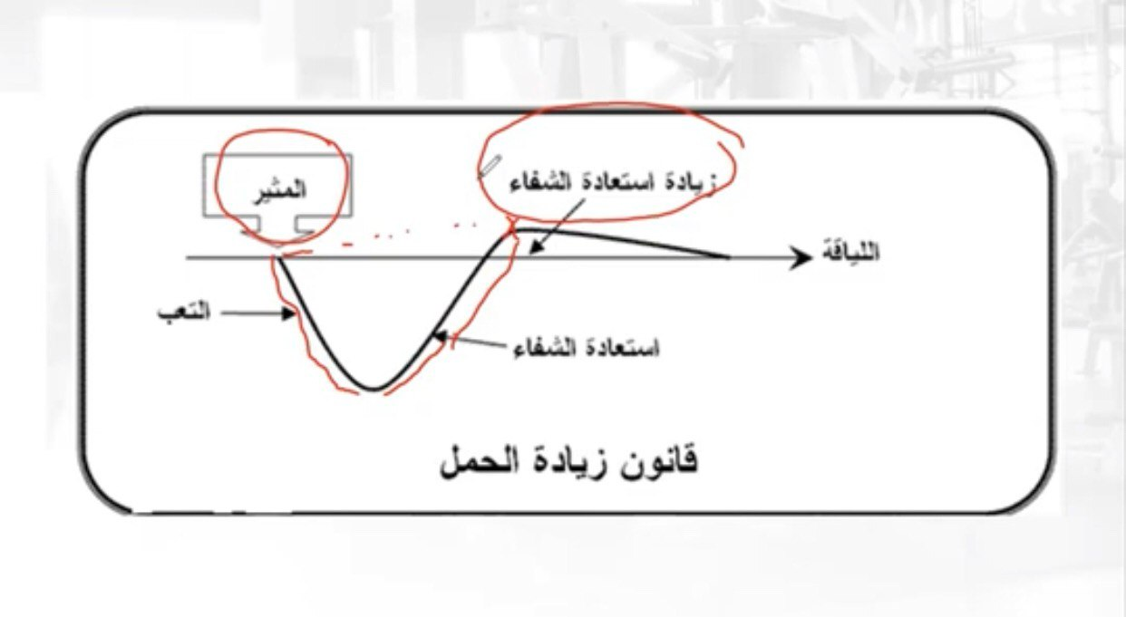

اما اذا كانت التدريبات بنفس المستوى في كل مرحلة من التكرار يؤدي الي ثبات المستوى او انخفاض بالمستوىعند وجود تدريب واستشفاء وتعويض لكن فتره راحة طويلة اي كثافة عالية هنا لا تحدث استجابات وبالتالي انخفاض المستوى

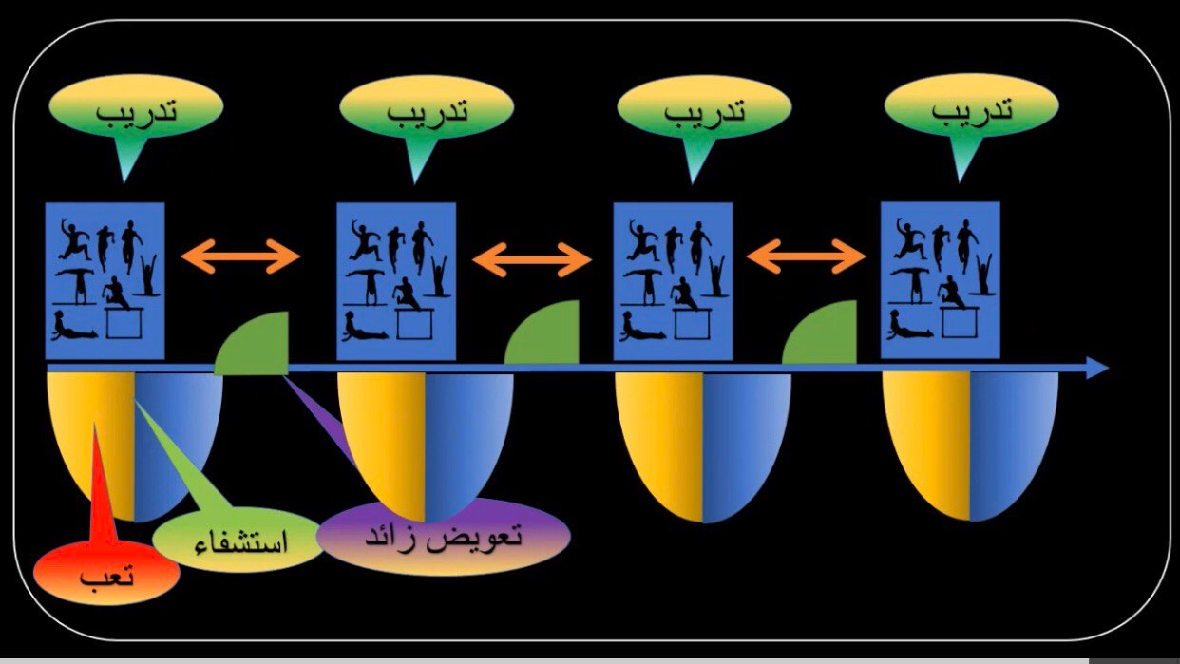

هل هناك عوامل مؤثرة في التكيف؟السن او العمر الزمني / الجنس ذكر ام انثى / المستوى التدريبي وهل نسب التكيف عند المتقدمين أعلى من المبتدئين

ج/ المبتدئين نسب التكيف اعلى من المتقدمين لان المبتدء وهذا شيئ ايجابي اي بمعنى نسب لو احضرنا شخص يؤدي تمرين بش اب سنجد لايستطيع اكمال مره او مرتين لانه لايمتلك مخزون عالي للطاقة وبعد شهرين او ثلاثة اشهر نجد انه قادر على تكرار التمرين 20 مرة ويصبح التحسن سريعا , اما المتقدمين فمن الصعب مثلا عداء ال100 م يحطم رقم عالمي او الوزن بسبب انه يمتلك مخزون عالية من التكيفات فتصبح نسبة التحسن ابطء مقارنة للمبتدئين

هل الغذاء له دور/ الغذاء الكم والنوع / توقيت الوجبات / التركيز على الكربوهيدرات والبروتين قبل التمرين كربوهدرات / وبعد التمرين كربوهدرات والبروتين كونها زيادة استعادة الاستشفاء ، حتى نحافظ على التكيفات لاجهزتنا الداخلية لابد من الاستمرارية لان الانقطاع يؤدي الى زوال وفقدان التكيفات

متلازمة التدريب الزائد :-

* هو حالة هبوط في مستوى اللاعب مصحوبة بعدد من الاعراض النفسية والفسيولوجيه ناتجة عن سوء تخطيط البرنامج التدريبي
* اوهو زيادة مكونات حمل التدريب بسرعة دون مراعاة لمبدا الزيادة المناسبة لقدرات اللاعب
* هو الجهد البدني والعصبي الذي يزيد بدرجة كبيرة عن مايستطيع الفرد الرياضي تحمله وينظر الحمل الزائد على انه الظاهرة المعوقة للنشاط البدني والعصبي للفرد
* وفي بعض الحالات يستخدم من قبل المدربين كحالة ايجابية لرفع مكونات التدريب بشكل مفاجىء لفترة اسبوع او عشرة ايام لغرض زيادة استثارة الوظائف الداخلية بشكل سريع شرط ان لاتطول فترة استخدامه فيتحول الى حالة سلبية على اللاعبين او مايسمى بالتدريب المفرط .

اثار التدريب الزائد على اللاعبين :

* يقلل التدريب الزائد من فاعلية المنهاج التدريبي وتذبذب مستوى اللاعبين نظرا لما يعانية من هبوط المستوى
* يحدث التدريب الزائد اثاره في نهاية فترة المنافسات

اسباب التدريب الزائد :-

* عوامل ترتبط بعملية التدريب وتتمثل في زيادة حجم وشدة الحمل وعدم العناية بمرحلة الاستشفاء
* عوامل ترتبط بنظام حياة اللاعب وتتمثل بالتنظيم السيء للحياة اليومية وسؤء التغذية فضلا عن تناول المنبهات كالقهوة والكحوليات .
* عوامل ترتبط بالجوانب الاجتماعية للاعب وتتمثل بالتفاعل الزائد مع الاحباطات والمشاكل العائلية مع الشعور بعدم الرضا عن النفس .
* عوامل ترتبط بالحالة الصحية للاعب وتتمثل الامراض التي تسبب الحمى الشديدة او الالام المعدة وحالات الغثيان والاغماء .

اعراض التدريب الزائد :-

* اعراض نفسية وتشمل انخفاض الروح المعنوية والدافعية وقلة الاثارة والتشوق والاستياء
* اعراض بدنية :- وتتمثل في هبوط مستوى التحمل والقوة والسرعة بانواعها .
* اعراض فسيولوجية : وتتمثل بانخفاض الشهية مع الاحساس بالضعف وانخفاض كفاءة الجسم مع الشعور ببرودة الجو .
* اعراض مهارية :- وتمثل بكثرة الاخطاء وتكرراها مع الانخفاض بانسيابية الاداء وقلة تركيز الانتباه خلال تنفيذ الاداء المهاري .
* اعراض خططية وتشمل ضعف مقدرة الاعب على اختيار البدائل المتاحة خلال مرحلة تنفيذ الاداء الخططي المهاري .

علاج ظاهرة التدريب الزائد :-

* الاسراع بايقاف التدريب
* التخطيط والبناء السليم للتدريب وتقسيم فترات واحمال التدريب بصورة مناسبة
* تجنب ان يسير التدريب بوتيرة واحدة
* التوقف عن المشاركة في السباقات والاختبارات
* التعاون بين المدرب والطبيب لبحث اسباب حدوث ظاهرة التدريب الزائد وكيفية زوالها
* الهدوء والسكون والابتعاد عن كل مايثير من ظروف عائلية او عمل
* الامتناع عن المنبهات (القهوة والشاي )
* الراحة النشطة وتحميل خفيف حسب درجة الاجهاد (من 7- 14) يوم ولايفضل الراحة التامة لان الترك المفاجىء للتدريب يودي الى زيادة التاثيرات السلبية .

**ما هو التدريب الزائد والتدريب المفرط ؟**

أن التدريب الزائد (Over Reaching for Short Term) هو تعريض الرياضي إلى أحمال تدريبية وبدرجة فوق القصوى من حيث الحجم والشدة وعدد تكرار هذه الوحدة التدريبية خلال الدائرة التدريبية الصغيرة والمتوسطة، يعمل خلالها المدرب على تحفيز الأجهزة الوظيفية للرياضي للعمل بالحدود العليا لها ودون الأضرار بها والوصول بالرياضي إلى حالة الإجهاد، يهدف المدرب منها إلى كسر حالة رتابة التدريب وثباته والتي تؤدي إلى ثبات المستوى وحتى تراجعه في أكثر الأحيان، وتعد بذلك حالة صحية في التدريب الرياضي .

أما التدريب المفرط (Over Training for Long Term) أو الإفراط في التدريب فيعني هو تكرار التدريب الزائد خلال الدوائر التدريبية المختلفة وتعرض الرياضي إلى أحمال تدريبية فوق القصوى وبشكل متتالي ولفترة طويلة نسبياً مما يؤدي إلى تراكم أثار التعب، وان عدم أعطاء الرياضي فترة الاستشفاء الكافية يؤدي إلى ظهور حالة الإجهاد فتظهر علامات انخفاض المستوى وعدم الثبات في الأداء وكثرة الإصابات والتراجع في القدرة على المنافسة، واتخاذ القرار السليم وغيرها من الصفات الوظيفية والنفسية، وهو بذلك يعد حالة غير صحية في التدريب الرياضي وبالعكس من التدريب الزائد.

أن الوصفة الناجحة في تدريب رياضيي التحمل هو التدريب القصوي والحدود الظاهرية لأداء تدريب التحمل هي قابلية الرياضي على أطالة فترة ممارسة التدريب القصوي في سبيل إحداث تكيفات ايجابية بدون حدوث أضرار للأنظمة الوظيفية، ولا يوجد نموذج يمكن تعميمه على الرياضيين لغرض التطبيقات الايجابية لحالة التدريب الزائد والابتعاد عن سلبيات التدريب المفرط وهو بالأساس سوء التكيف الناتج عن عدم التوازن بين حوافر التدريب أو المثيرات مع الاستشفاء.

الحد الفاصل بين التدريب الزائد والمفرط غير واضح في أحيان كثيرة، حيث تلعب الفروق الفردية دوراً هاماً في ذلك مثل العمر الزمني والتدريبي والخبرة وكمية الأحمال التدريبية التي تعرض لها الرياضي خلال الموسم الرياضي وغيرها.

إذ أن التدريب الملائم لأحد الرياضيين قد يكون ضمن حدود التدريب الزائد لدى رياضي أخر، والتدريب الزائد للرياضي أخر قد يقع ضمن حدود التدريب المفرط لرياضي أخر وهكذا، وأن معرفة العلامات الوظيفية التحذيرية لأعراض كل من التدريب الزائد والمفرط صعبة التميز وقد تكون متناقضة، مثل لقد تم إثبات حالة زيادة ونقصان في معدلات راحة القلب في الأسلوبين، وأن بعض الرياضيين لا تظهر عليهم أعراض ذلك لكن بعد فترة يمرون في حالة انخفاض مستوى الأداء وفقدان القابلية على التدريب للمستويات المعتادة.

أسباب حدوث ظاهرة التدريب المفرط:-

– زيادة حادة في حجم األحمال التدريبية.

– استخدام نوع معين من التدريب وتكراره بكثرة

- قد يكون تراكم تأثيرات كثيرة في ظل تغذية غير كافي.

- عدم وجود وقت كاف للا ستشفاء

– القلق المصاحب للتدريب أو المنافسة

- المناخ الانفعالي الذي يعيش فيه الرياضي

**المصادر**

1. اسراء فؤاد صالح و سهاد قاسم سعيد،ابعاد التدريب الرياضي بين الحداثة والتنفيذ،ط1،بغداد، الجزيرة للطباعة والنشر،2016 ص89-94
2. امين خزعل عبد،فسيولوجيا التدريب الرياضي ،ط1،عمان الاردن،مكتبة المجتمع العربي للطباعة والنشر،2018،ص162-165
3. حامد صالح مهدي،اسس فسيولوجية الرياضة،ط1،العراق-بغداد،الدار الجامعية للطباعة والنشر،2023،ص221-229
4. رافع صالح فتحي و عبد الرزاق جبر الماجدي،فسلجة التدريب بين المفهوم والتطبيق في المجال الرياضي،ط1،العراق-بغداد ،جامعة الاسراء،2021،ص164-172
5. زيدون جواد محمد و فاهم عبد الواحد عيسى،فسيولوجيا التدريب الرياضي للمستويات العليا ،ط1،العراق-بغداد،مؤسسة دار الصادق الثقافية،2019،ص172-174
6. فاضل دحام منصور، الشامل في التدريب الرياضي،ط1،العراق –بغداد،مطبعة الرفاه،2022،ص241-246
7. نايف مفضي الجبور،فسيولوجيا التدريب الرياضي،ط1،عمان-الاردن،مكتبة المجتمع العربي للطباعة والنشر،2011،ص53-58